FARONOTIZIE.IT

Anno XII- n°136
Agosto 2017
Redazione e amministrazione:
Scesa Porta Laino, n. 33
87026 Mormanno (CS)
Tel. 0981 81819
Fax 0981 85700
redazione@faronotizie.it
Testata giornalistica registrata al Tribunale di Castrovillari n° 02/06 Registro Stampa (n.188/06 RVG) del 24 marzo 2006
Direttore responsabile
Giorgio Rinaldi
Direttore editoriale
Nicola Perrelli
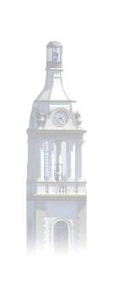

[Cuore di melagrana...]
di Davide Cortese


Cuore di melagrana ho.
Le tue dita nella crepa
del mio cuore di melagrana.
Chicchi di me tra i tuoi denti.
Il mio sangue rubino sul tuo sorriso.

Da Lettere da Eldorado

